Fasching oder Maslenitsa
Фашинг или масленица

Сценарий внеурочного мероприятия для учащихся IX классов

Фашинг (в Беларуси принято называть этот праздник Масленицей) — один из самых сумасшедших и веселых праздников. Традиция хорошенько повеселиться перед началом Великого поста существует в Германии с очень давних пор. Это гулянье по поводу окончания зимы, ликования от радости прихода весны. Отмечать приход новой поры года принято в течение недели с апофеозом, с гигантскими карнавальными шествиями по улицам городов, костюмированными шоу и обильной вкусной едой.
Цель: развитие личности учащегося, способной участвовать в межкультурной коммуникации, самостоятельно совершенствоваться с учетом реальных потребностей и интересов в общении и познании на материале празднования Масленицы в Германии.
Задачи:
- Познакомить учащихся с традициями празднования встречи весны в Германии.
- Создать условия для проявления каждым учащимся своих творческих способностей.
- Объединить учащихся в коллективной творческой деятельности.
- Формировать и развивать дружелюбное и толерантное отношение к ценностям других культур на примере сравнения культуры народов немецкоязычных стран и культуры Беларуси.
Форма проведения: карнавальное костюмированное шествие с выступлением главных персонажей праздника и вовлечением зрителей в происходящее на сцене.
Предполагаемый результат: развитие интереса учащихся к традициям страны изучаемого языка; объединение учащихся на творческой основе; расширение их кругозора.

Der Februar ist die Zeit des Faschings oder Karnevals. Nach altem katholischem Brauch wurde mit diesem Fest die Fastenzeit eingeleitet, die den Zeitraum von sechs Wochen vor Ostern umfasst. Das ist auch ein Volksfest, das seinen Hohepunkt an den “drei tollen Tagen” erreicht. Und heute noch ist der Karneval ein schönes und lustiges Fest. In dieser Zeit regiert der Prinz Karneval. Er zieht sogar symbolisch in das Rathaus ein. Das Symbol für den Karneval ist das sogenannte Dreigestirn: der Prinz, der Bauer und die Jungfrau. Die sind die Hauptpersonen des Festes und erzählen uns heute alles über dieses Volksfest.
Der Prinz Karneval:
Liebe Gäste! Herzlich willkommen zu unserem Feste!
Die Jungfrau:
Sing mit!
(Erklingt das „Fliegerlied“
https://www.youtube.com/watch?v=WS8YQK6x9BM (mit Karaoke)
Fliegerlied
Tim Toupet
Ich lieg' gern im Gras
Und schau' zum Himmel rauf.
Schauen die ganzen Wolken
Nicht lustig aus?
Und fliegt 'n Flieger vorbei
Dann wink' ich zu ihm rauf.
"Hallo Flieger!"
Und bist du auch noch dabei,
Dann bin ich super drauf.
Und ich flieg', flieg', flieg' wie ein Flieger,
Bin so stark, stark, stark wie ein Tiger
Und so groß, groß, groß wie 'ne Giraffe,
So hoch oh, oh, oh.
Und ich spring', spring', spring' immer wieder,
Und ich schwimm', schwimm', schwimm' zu dir rüber,
Und ich nehm', nehm', nehm' dich bei der Hand,
Weil ich dich mag,
Und ich sag:
Heut' ist so ein schöner Tag!
La-la-la-la-la
Heut' ist so ein schöner Tag!
La-la-la-la-la
Heut' ist so ein schöner Tag!
La-la-la-la-la
Heut' ist so ein schöner Tag!
Der Prinz Karneval:
Die Feier beginnt!
Die Jungfrau:
Fasching, Karneval oder Fastnacht gibt es natürlich nicht nur in Venedig und Rio de Janeiro, sondern auch in Deutschland, Österreich und anderen europäischen Ländern. Und zwar schon recht lange. Die Ursprünge gehen sogar zurück bis zu den alten Römern.
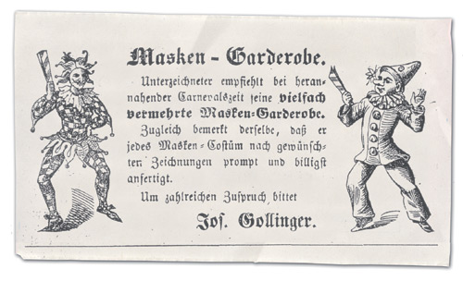
Der Bauer:
Bei den alten Römern gab es schon die sogenannten „Saturnalien“, wo die Sklaven mit ihren Herren die Rollen tauschen durften. Im Mittelalter, als die katholische Kirche sehr streng war, war Karneval eine gute Möglichkeit zur Entspannung. Das war die Zeit, in der jeder alles, was er wollte, machen durfte.
Der Prinz:
Die Narrenzeit beginnt in Deutschland am 11. November um 11 Uhr und 11 Minuten und endet am Aschermittwoch. Am Aschermittwoch beginnt die Fastenzeit, die 40 Tage dauert und an Ostern zu Ende ist.
Der Bauer:
Die Osterfeiertage sind bewegliche Feiertage. deshalb fällt der Aschermittwoch auch jedes Jahr auf ein anderes Datum. Er wird aber ungefähr Mitte Februar gefeiert. Am 11. 11. beginnt die Vorbereitung auf das große Fest. Am Neujahrstag und an den folgenden Sonntagen finden Festsitzungen und Kostümbälle statt.
Die Jungfrau:
Diese Sitzungen stellen eine Parodie auf politische Sitzungen dar, und während der Kostümbälle dürfen sich die Leute verkleiden, lustig und ausgelassen sein und eine andere Rolle einnehmen. Als Zentrum des Karnevals in Deutschland gilt Köln.
Der Prinz:
Der Karneval in Europa hat eine lange Tradition.
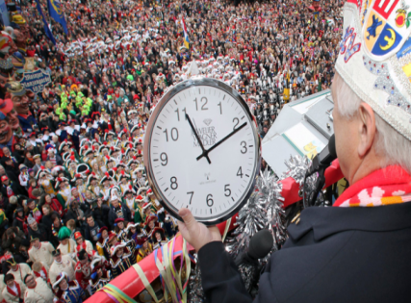
Tolle Tage, närrische Tage, „die fünfte Jahreszeit“.
Die Jungfrau:
Die närrischen Tagesnamen sind: Rosenmontag, Faschingsdienstag, Aschermittwoch, unsinniger Weiberfastnacht, schmalziger Sonntag.
Der Bauer:
Die „tollen Tage“ beginnen eine Woche vor dem Aschermittwoch. Am Donnerstag erfolgt in Köln am Alten Markt die offizielle Karnevaleröffnung. Nach der offiziellen Eröffnung arbeitet man nicht mehr. Am Freitag, Samstag und Sonntag feiert man kräftig auf den Straßen, in den Parks, man fährt ins Grüne. Überall stehen gedeckte Tische, treten Tänzer, Clowns und Musiker auf.
Der Prinz:
Bekannt ist die Tradition der Büttenrede. Das Wort „Bütte“ ist veraltet und bedeutet „das Fass“. Wer eine Rede halten will, zieht die Narrenkappe an und tritt in die Bütte. Die Narrenkappe ist auch ein Symbol: wer sie trägt, besitzt Narrenfreiheit, das heißt, er darf alles sagen, was er denkt, und niemand ist ihm böse.
Der Bauer:
Der Rosenmontag ist der Höhepunkt. An diesem Tag fahren geschmückte Wagen durch die Stadt, auf ihnen sitzen, stehen und tanzen bunte Figuren. Die Leute treten mit schönen Kostümen und lustigen Ideen auf. Oft stehen auf den Wagen Puppen, sie stellen Politiker, Sportler und andere Personen dar, die jeder kennt und über die jeder einmal gerne lachen möchte. Von den Wagen wirft man Blumen, Schokolade und Bonbons in die Menschenmenge.
Die Jungfrau:
Am Fastnachtsdiensttag wird noch gefeiert, aber am Aschermittwoch ist schon alles vorbei. Man malt sich mit der Asche ein Kreuz auf die Stirn als Zeichen für seine Buße, und damit beginnt die strenge Fastenzeit.
Der Prinz:
Heute feiern wir noch immer, machen Quatsch und tanzen, sigen!
(Erklingt das Lied „Das Schunkel-Karussell“
https://www.youtube.com/watch?v=gaLK67wgypQ (zum Tanzen und mitsingen)
Literaturverzeichnis:
- Gerdes, Mechthild. Menschen in Deutschland: Berlin, 1995.
- Panassjuk, H.H.-J. Feste und Bräuche in Deutschland. 2009.
- Panassjuk, H.H.-J. Reise durch deutschsprachige Länder, 2006.

